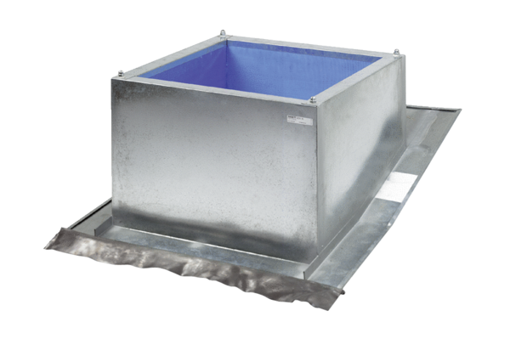Socle pour toits inclinés SDS 25Unité de conditionnement : 1 pièceGamme: C
Numéro de référence : 0093.0953Fabricant : MAICO

